目录

一、需求分析 1

1.1 用户的应用需求 1

1.2 通信需求 1

1.3信息点和用户需求 1

1.4性能需求 2

1.5安全与管理需求 2

二、网络系统的方案设计 3

2.1 网络系统拓扑结构（平面初步拓扑方案） 3

2.2 层次拓扑结构图 （接入层、核心层、汇聚层） 4

2.3 详细的拓扑结构图 4

2.4 子网设计方案 5

三、设备选型 6

四、方案预算 6

五、技术实现方案 7

5.1 VLAN内部通信 7

5.2 VLAN间通信 9

5.3 DHCP自动划分IP地址 11

5.4 网络服务配置 16

5.5 安全功能配置 24

5.6 VPN远程接入访问配置 26

六、实验结果分析 34

6.1 VLAN内部通信 34

6.2 VLAN间通信 40

6.3 DHCP自动划分IP地址 44

6.4 网络服务配置 46

6.5 安全功能配置 49

6.6 VPN远程接入访问配置 52

# 一、需求分析

## 1.1 用户的应用需求

随着高校招生规模的扩大和新校区的扩建，校园网络面临着扩建和改造，网络系统需要重新规划和设计，以满足新的管理体制以及教学、科研手段变化的需要。具体需求与分析如下：

需求1：保证部分网络中的信息安全，拒绝其他部门计算机访问。

分析1：使用VLAN技术划分子网，实现各部门安全隔离。

需求2: 部门之间能有选择实施通信，保证部门之间地网络的安全连通。

分析2: 各个VLAN间需要通过核心交换机进行VLAN间路由，保证各个网段间能够互相访问。

需求3: 实现不同校区网络之间的互连互通。

分析3:使用路由技术以链接不同校区主机。

需求4:保证所有主机连接公共服务器。

分析4:使用通过路由技术实现所有主机可连接到公共服务器。

## 1.2 通信需求

满足管理者的需求，可以实现各种信息的传递与交流，方便管理者及时处理。满足学生与老师的需求，方便查询教室信息，课程信息，成绩信息等。同时满足各个校区之间的通信，实现校园卡信息、学生信息、教师信息规范统一化。

## 1.3信息点和用户需求

**信息点：**

**表4-1 信息点分布**

|  |  |  |  |
| --- | --- | --- | --- |
| 校区 | 单位 | 信息点 | 备注 |
| 南 | 综合楼 | 100 | 每间教室1个 |
| 南 | 计算机楼 | 400 | 每台计算机1个 |
| 南 | 南苑食堂 | 50 | 每个机器1个 |
| 南 | 图书馆 | 50 | 每台计算机1个 |
| 南 | 公寓楼 | 600 | 每个寝室1个 |
| 南 | 行政楼 | 100 | 每个办公室2个 |
| 东 | 财务处 | 20 | 每个办公室1个 |
| 东 | 教学楼 | 100 | 每间教室1个 |
| 东 | 公寓楼 | 600 | 每个寝室1个 |
| 东 | 实验楼 | 50 | 每台计算机1个 |
| 东 | 图书馆 | 50 | 每台计算机1个 |
| 东 | 研究生部 | 50 | 每个教室1个 |
| 东 | 学生食堂 | 50 | 每个机器1个 |
| 西 | 教学楼 | 100 | 每间教室1个 |
| 西 | 图书馆 | 50 | 每台计算机1个 |
| 西 | 公寓楼 | 600 | 每个寝室1个 |
| 西 | 西苑食堂 | 50 | 每个机器1个 |
| 西 | 蚕业研究所 | 30 | 每台计算机1个 |
| 西 | 实验楼 | 50 | 每台计算机1个 |

**用户需求：**

管理员：通过此校园网络来实现扩招新生，管理校园卡信息，管理教室课程安排以及学生上课安排，实现跨校区管理等；

教师：可以通过次校园网络实现查询课程安排，进行空教室查询，考试安排申请，成绩登记等功能；

学生：可以通过次校园网络进行课程查询，上课教室查询，考试安排查询，成绩查询，查询公告等功能。

## 1.4性能需求

此校园网络所具有的功能如下：

教学管理，学生管理，档案管理，图书管理，财务管理，校园卡相关功能，网络多媒体学习信息传输，事物通知与查询等。

## 1.5安全与管理需求

在系统设计中，既考虑信息资源的充分共享，更要注意信息的保护和隔离，因此系统应分别针对不同的应用和不同的网络通信环境，采取不同的措施，包括系统安全机制、数据存取的权限控制等。设置基于端口的访问控制,防止对重要信息点的访问,控制信息流向，增强网络安全。由于校园网与外部网进行互联，特别是和Internet的互联。Internet是一个开放式网络系统，它的安全性是很差的。因此安全问题更加重要。应该采取一定的技术来控制网络的安全性，从内部和外部同时对网络资源的访问进行控制。

我们采取的网络安全技术有：用户身份验证，VLAN划分，防火墙等技术。

# 二、网络系统的方案设计

## 2.1 网络系统拓扑结构（平面初步拓扑方案）

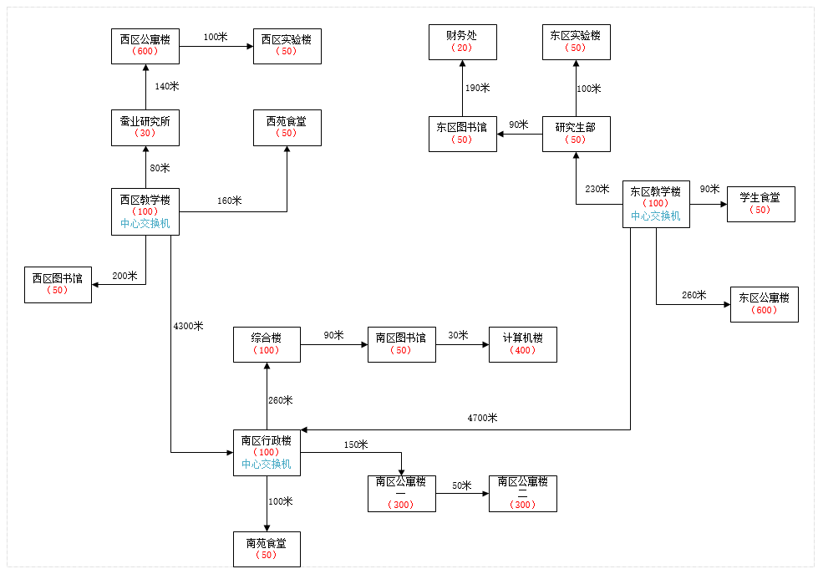

## 2.2 层次拓扑结构图 （接入层、核心层、汇聚层）

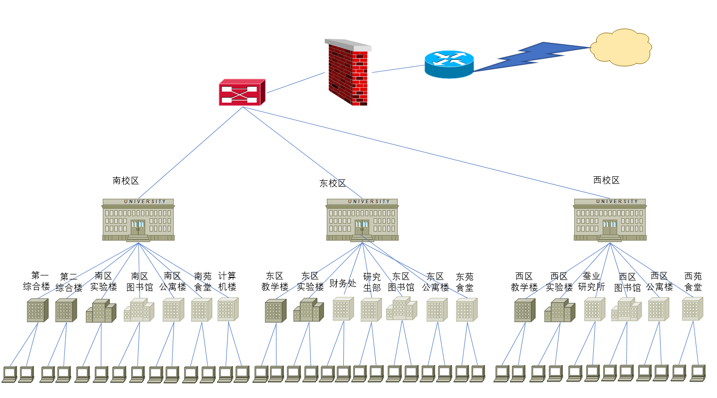

## 2.3 详细的拓扑结构图

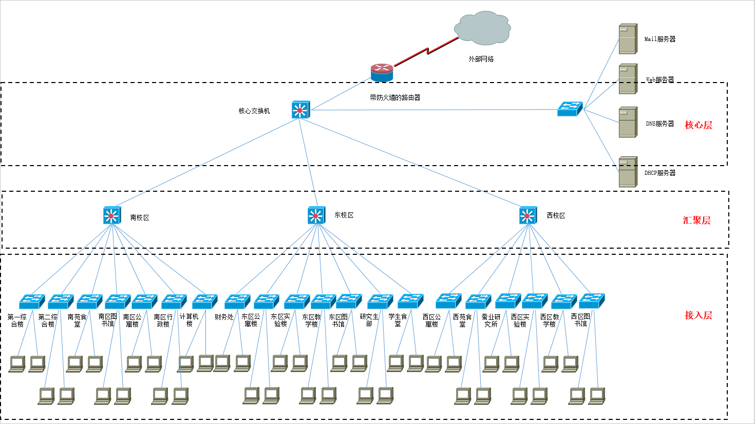

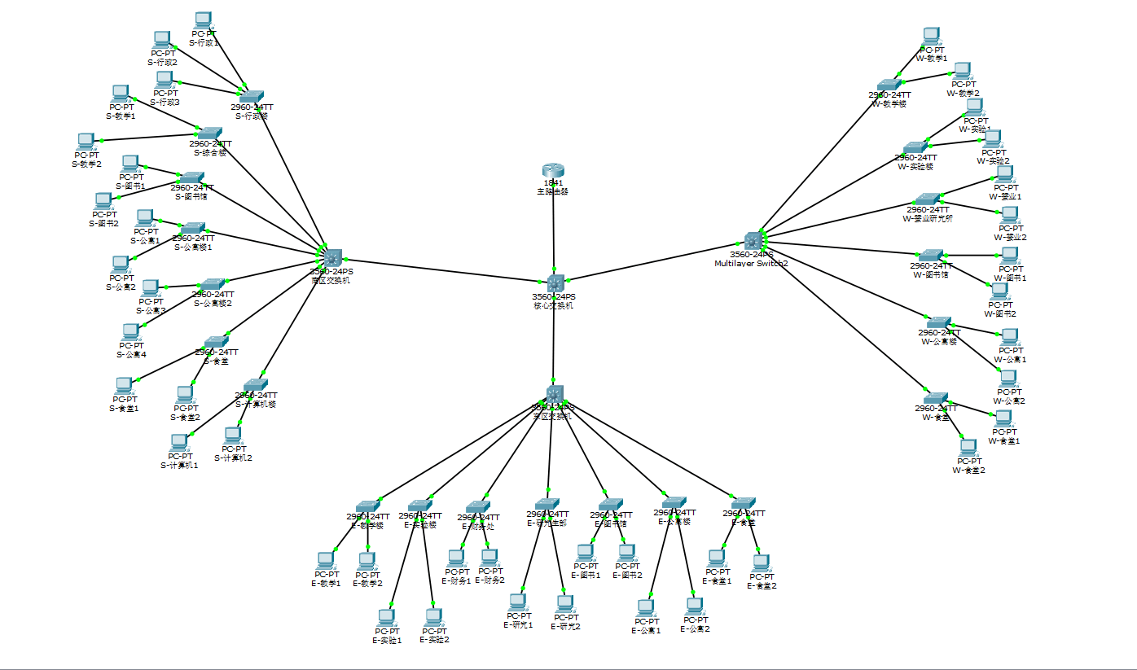

## 2.4 子网设计方案

**2.4.1 IP地址规划原则**

唯一性：一个网络中不能有两个主机采用相同的IP地址。

连续性：连续地址在层次结构网络中易于进行路径叠合，大大缩减路由表，提高路由算法的效率。

扩展性：地址分配在每一层次上都要留有余量，在网络规模扩展时能保证地址叠合所需的连续性。

实意性：好的IP地址规划使每个地址具有实际含义，看到一个地址就可以大至判断出该地址所属的设备。

**2.4.2网络VLAN设计**

同一功能的单位在同一个VLAN中，便于相同功能单位之间的交流。同一校区可以进行跨VLAN的交流，便于校区内部的交流。

**2.4.3 VLAN及IP编址方案**

|  |  |  |  |
| --- | --- | --- | --- |
| 单位 | VLAN | IP地址配置范围 | 容量数目 |
| 学生宿舍 | V2 | 192.168.8.0/21 | 1800+25=1825 |
| 研究部门 | V3 | 192.168.16.0/22 | 530+25=555 |
| 教学楼 | V4 | 192.168.20.0/23 | 350+50=400 |
| 图书馆 | V5 | 192.168.22.0/24 | 150 |
| 食堂 | V6 | 192.168.23.0/24 | 150 |
| 财务处 | V7 | 192.168.24.0/24 | 20 |

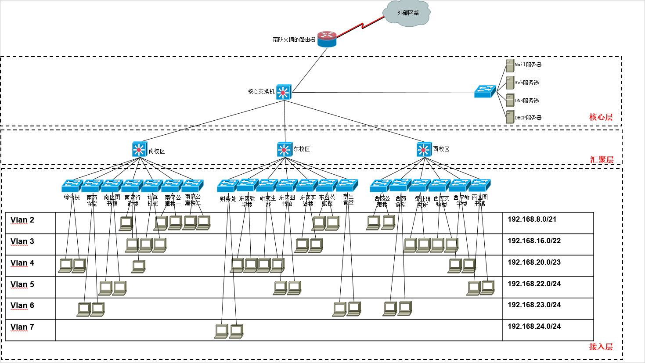

# 三、设备选型

4台3560-24PS三层交换机

21台2960-24TT智能交换机

5台Server-PT

1台2811路由器

同校区选用双绞线

跨校区选用光纤

# 四、方案预算

|  |  |  |  |  |
| --- | --- | --- | --- | --- |
| 名称 | 数量 | 单价 | 合计 | 备注 |
| 3560-24PS | 4（台） | 7500（元）/台 | 30000元 | 三层交换机 |
| 2960-24TT | 21（台） | 1520（元）/台 | 31920元 | 智能交换机 |
| Linksys-WMP300N | 5（台） | 2000(元) /台 | 10000元 | 无线网卡 |
| 2811 | 1（台） | 3850(元)/台 | 3850元 | 路由器 |
| 双绞线 | 2320m | 125（元）/100m | 2900元 | 室外防水版、国标0.5。680m（南）、680m（西）、960m（东） |
| 光纤 | 9000m | 140(元)/500m | 2520元 | 室外单芯皮线光缆 |
| 合计：81190元 | | | | |

# 五、技术实现方案

## 5.1 VLAN内部通信

以VLAN2内部的通信为例：

1. 在接入层交换机上添加vlan2并设置相应接口所属的vlan;

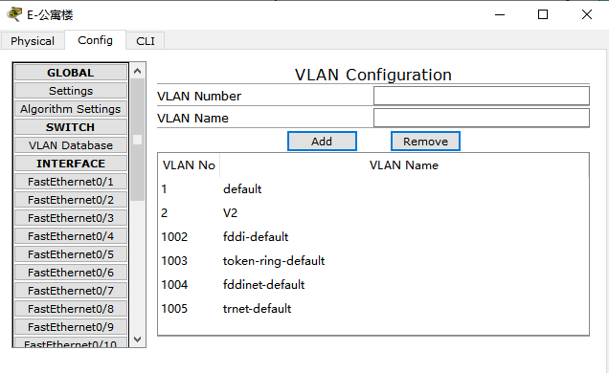

1. 在汇聚层三层交换机上添加vlan2并设置相应接口所属的vlan;

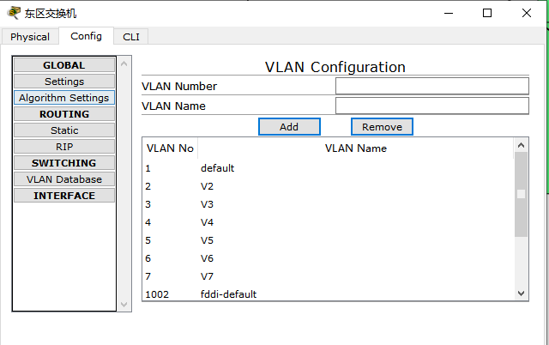

1. 在核心层三层交换机上添加vlan2并设置相应接口所属的vlan;

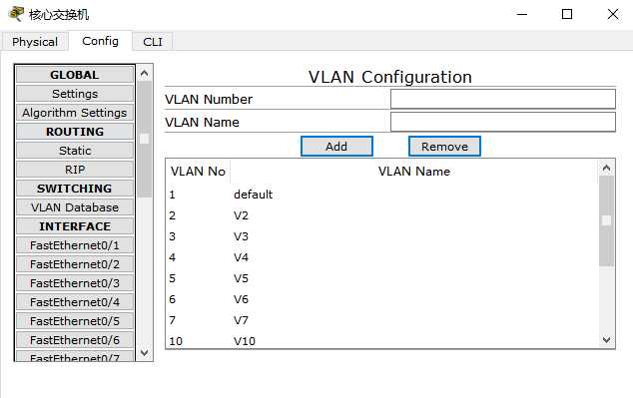

1. 同一校区的同一VLAN内部通信

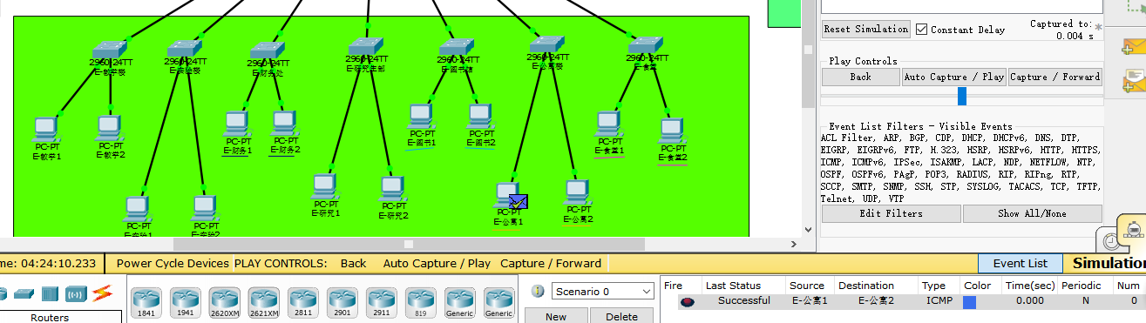

1. 不同校区的同一VLAN内部通信

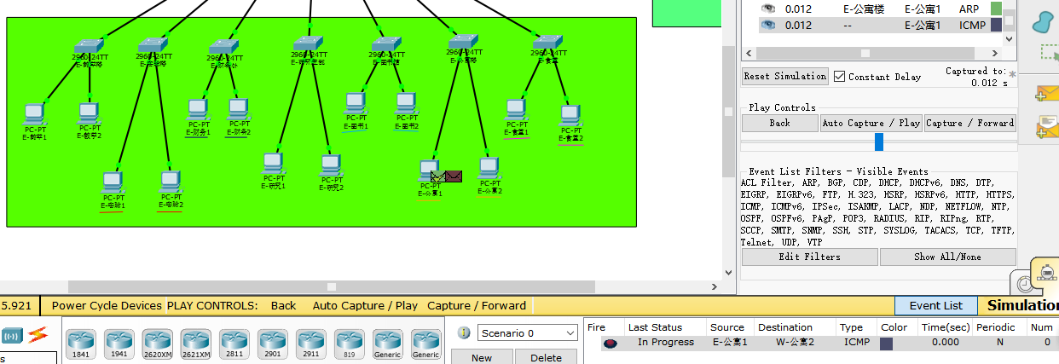

## 5.2 VLAN间通信

（1）配置好接入层、汇聚层、核心层交换机上所应包含的VLAN，以及各个端口所处的VLAN（普通接入口和共享口）

（2）在中心交换机上写入每个VLAN的默认网关及子网掩码；

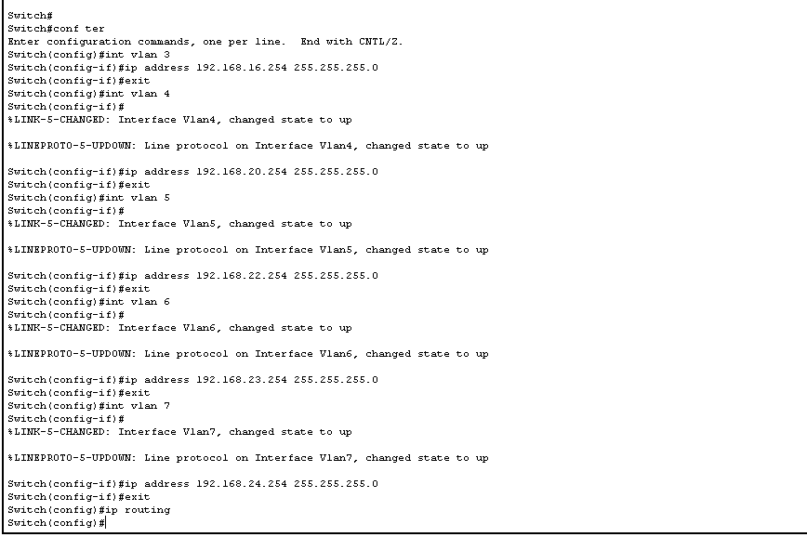

（3）实现同一校区不同VLAN间通信

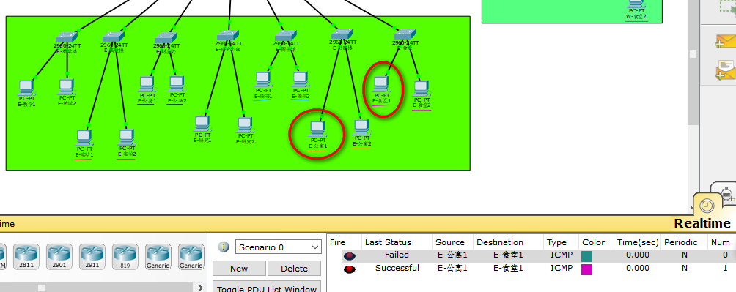

（4）实现不同校区不同VLAN间的通信

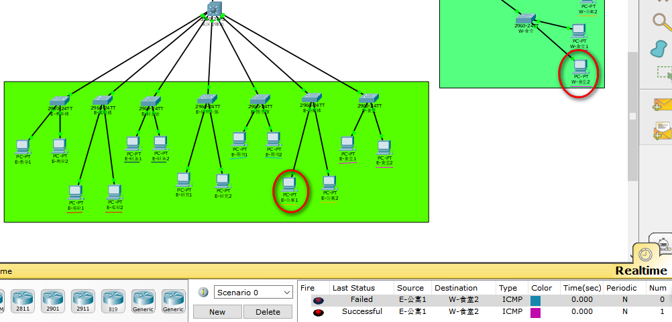

## 5.3 DHCP自动划分IP地址

5.4.1 在接入层的交换机上添加VLAN，并为各个端口划分其所属的VLAN

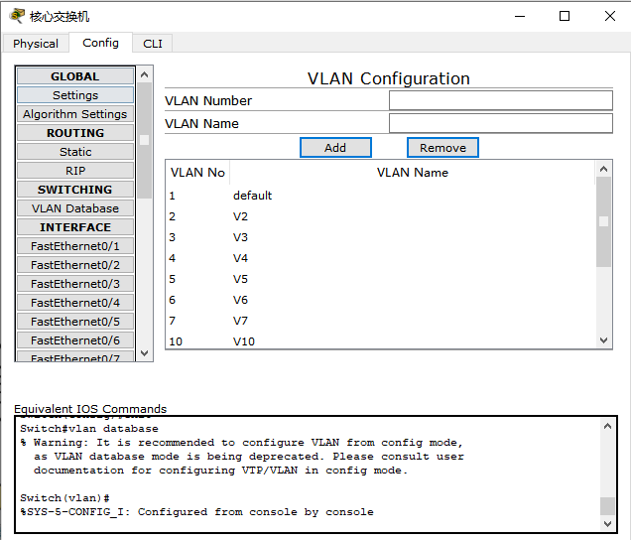

5.4.2 在核心层交换机输入如下代码：

Switch(config)#int vlan 2

Switch(config-if)#ip address 192.168.8.254 255.255.248.0

Switch(config-if)#exit

Switch(config)#int vlan 3

Switch(config-if)#ip address 192.168.16.254 255.255.252.0

Switch(config-if)#exit

Switch(config)#int vlan 4

Switch(config-if)#

%LINK-5-CHANGED: Interface Vlan4, changed state to up

%LINEPROTO-5-UPDOWN: Line protocol on Interface Vlan4, changed state to up

Switch(config-if)#ip address 192.168.20.254 255.255.254.0

Switch(config-if)#exit

Switch(config)#int vlan 5

Switch(config-if)#

%LINK-5-CHANGED: Interface Vlan5, changed state to up

%LINEPROTO-5-UPDOWN: Line protocol on Interface Vlan5, changed state to up

Switch(config-if)#ip address 192.168.22.254 255.255.255.0

Switch(config-if)#exit

Switch(config)#int vlan 6

Switch(config-if)#

%LINK-5-CHANGED: Interface Vlan6, changed state to up

%LINEPROTO-5-UPDOWN: Line protocol on Interface Vlan6, changed state to up

Switch(config-if)#ip address 192.168.23.254 255.255.255.0

Switch(config-if)#exit

Switch(config)#int vlan 7

Switch(config-if)#

%LINK-5-CHANGED: Interface Vlan7, changed state to up

%LINEPROTO-5-UPDOWN: Line protocol on Interface Vlan7, changed state to up

Switch(config-if)#ip address 192.168.24.254 255.255.255.0

Switch(config-if)#exit

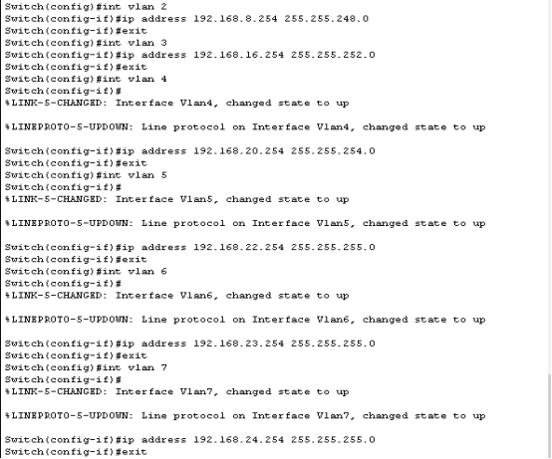

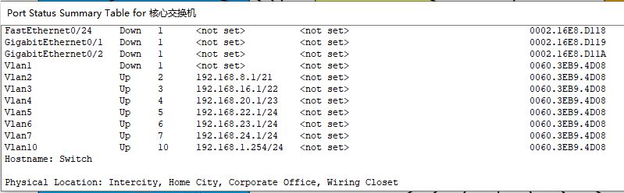

* + 1. 在核心层代码输入如下代码实现DHCP自动分配的功能：

Switch(config)#ip dhcp pool vlan2

Switch(dhcp-config)#network 192.168.8.0 255.255.248.0

Switch(dhcp-config)#default-router 192.168.8.1

Switch(dhcp-config)#dns-server 192.168.1.3

Switch(dhcp-config)#exit

Switch(config)#ip dhcp pool vlan3

Switch(dhcp-config)#network 192.168.16.0 255.255.252.0

Switch(dhcp-config)#default-router 192.168.16.1

Switch(dhcp-config)#dns-server 192.168.1.3

Switch(dhcp-config)#exit

Switch(config)#ip dhcp pool vlan4

Switch(dhcp-config)#network 192.168.20.0 255.255.254.0

Switch(dhcp-config)#default-router 192.168.20.1

Switch(dhcp-config)#dns-server 192.168.1.3

Switch(dhcp-config)#exit

Switch(config)#ip dhcp pool vlan5

Switch(dhcp-config)#network 192.168.22.0 255.255.255.0

Switch(dhcp-config)#default-router 192.168.22.1

Switch(dhcp-config)#dns-server 192.168.1.3

Switch(dhcp-config)#exit

Switch(config)#ip dhcp pool vlan6

Switch(dhcp-config)#network 192.168.23.0 255.255.255.0

Switch(dhcp-config)#default-router 192.168.23.1

Switch(dhcp-config)#dns-server 192.168.1.3

Switch(dhcp-config)#exit

Switch(config)#ip dhcp pool vlan7

Switch(dhcp-config)#network 192.168.24.0 255.255.255.0

Switch(dhcp-config)#default-router 192.168.24.1

Switch(dhcp-config)#dns-server 192.168.1.3

Switch(dhcp-config)#exit

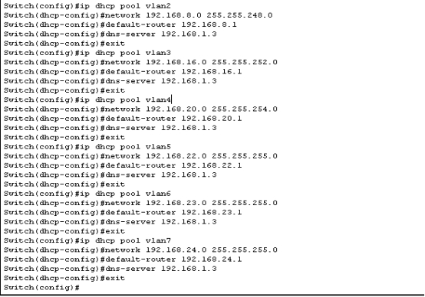

* + 1. 不同VLAN的主机通过DHCP自动获取IP地址

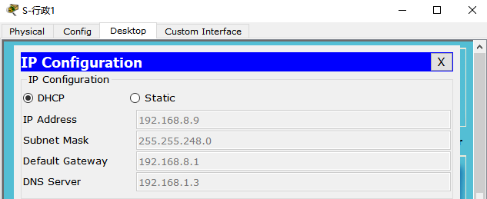

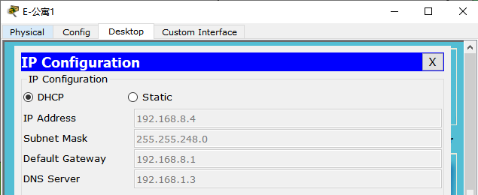

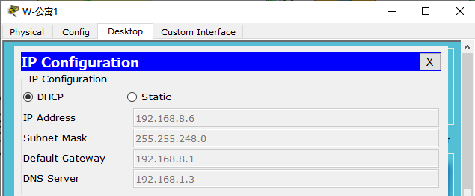

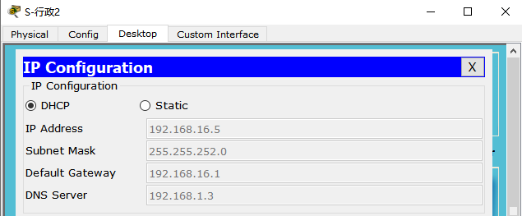

## 5.4 网络服务配置

首先将服务器划分到同一个VLAN中，并在三层核心交换机中写入该VLAN的默认网关以及子网掩码，从而让其他VLAN中的主机可以通过三层核心交换机实现访问服务器的功能。

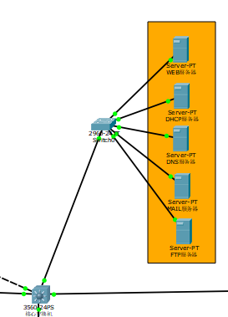

5.4.1 WEB服务器配置

（1）设置WEB服务器的IP地址、子网掩码及默认网关

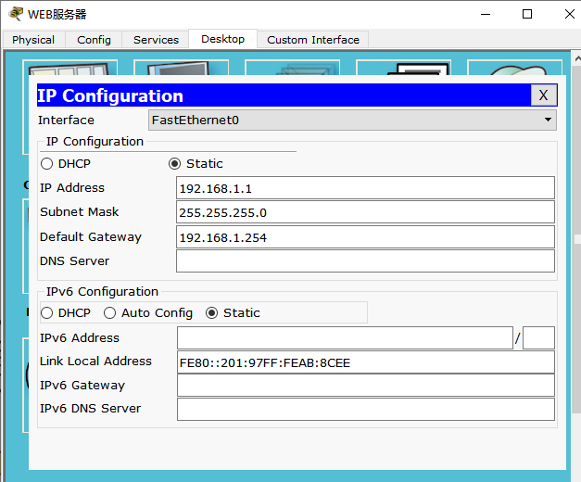

（2）修改显示内容

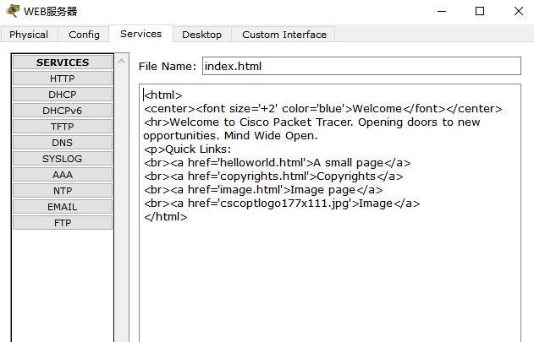

5.4.2 DNS服务器配置

（1）设置DNS服务器的IP地址、子网掩码及默认网关

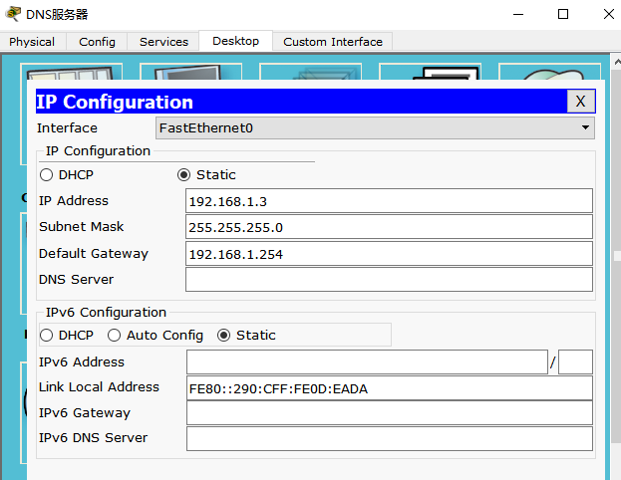

（2）增加域名解析

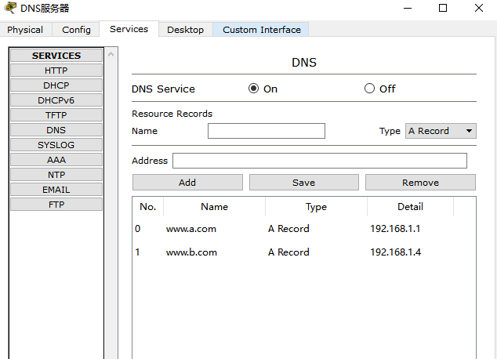

（3）通过域名就可以访问相应的服务器

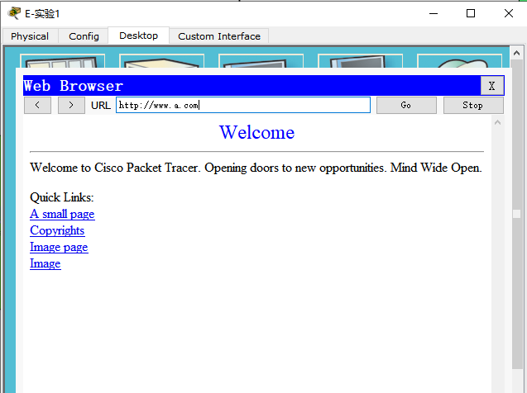

5.4.3 MAIL服务器

（1）设置MAIL服务器的IP地址、子网掩码及默认网关

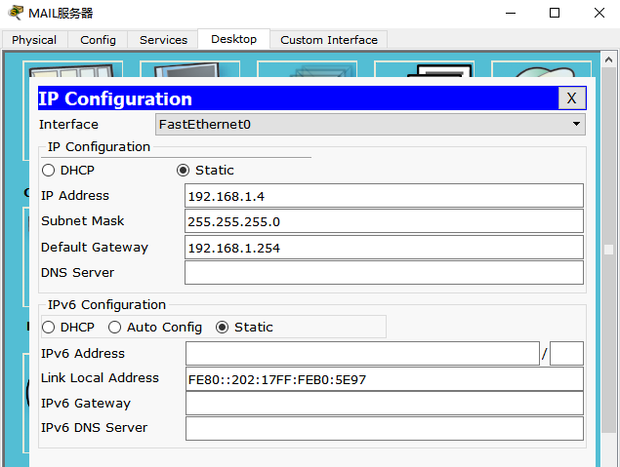

（2）添加相应的域名、用户名及密码

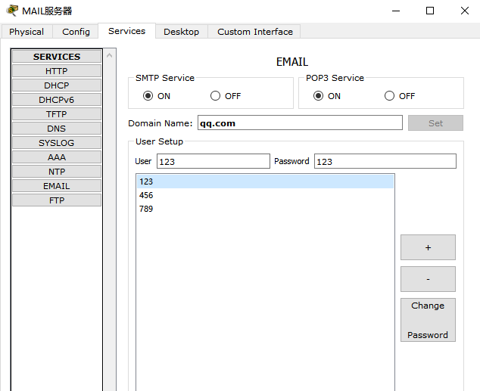

（3）在主机上进行相应的配置

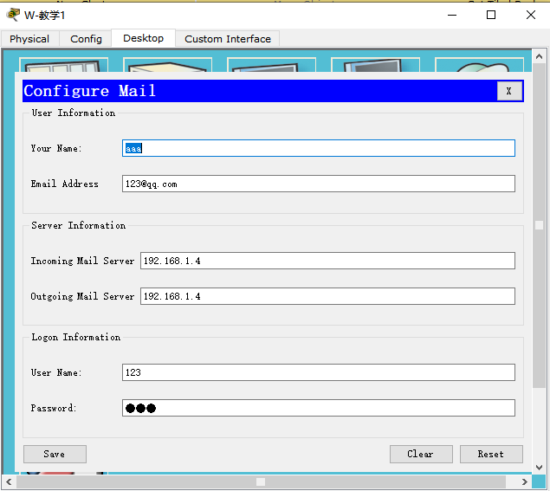

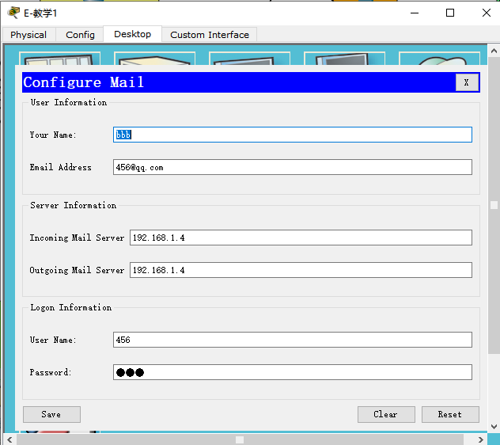

（4）尝试发送EMAIL，对应主机收到邮件

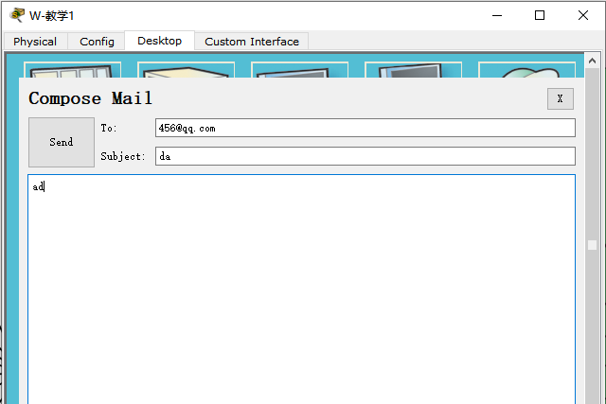

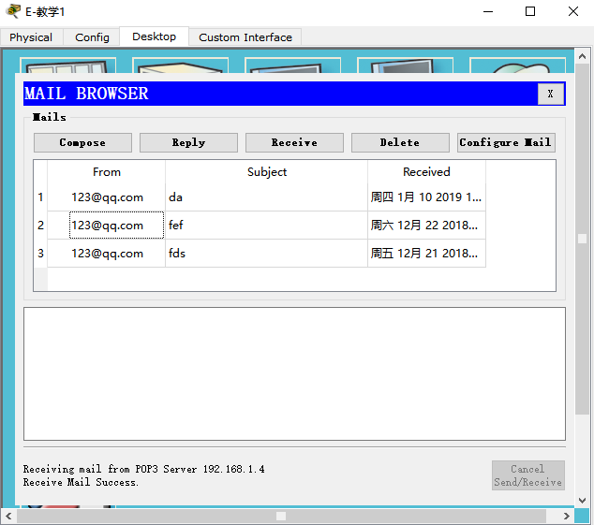

5.4.3 FTP服务器

（1）设置FTP服务器的IP地址、子网掩码及默认网关

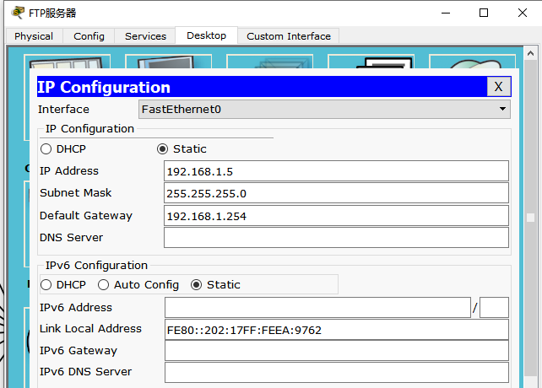

(2)添加用户名、密码及相应权限

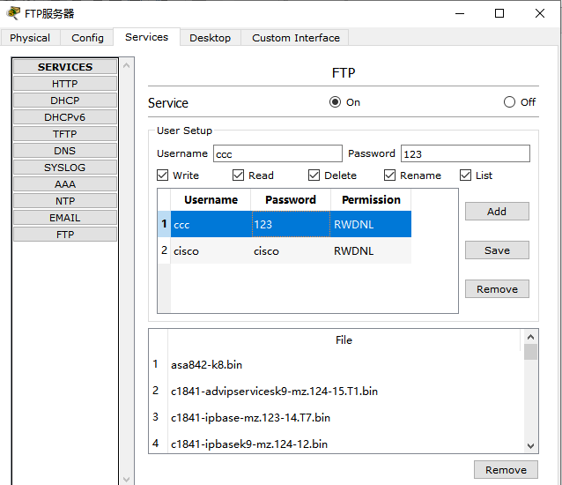

（3）在主机中使用命令访问FTP服务器

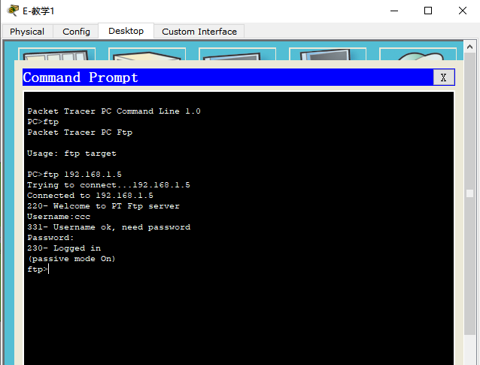

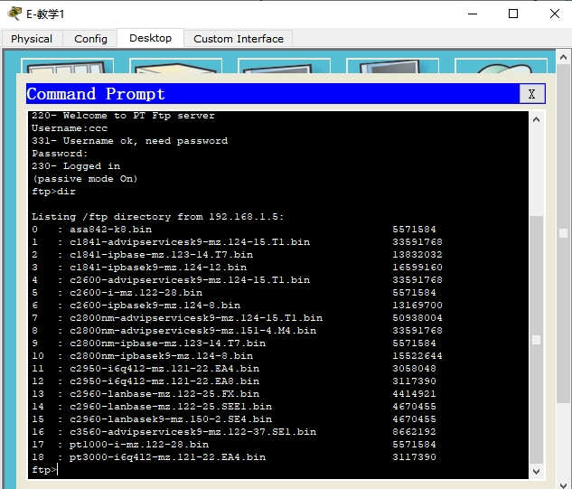

## 5.5 安全功能配置

5.5.1 在核心交换机上设置访问控制列表

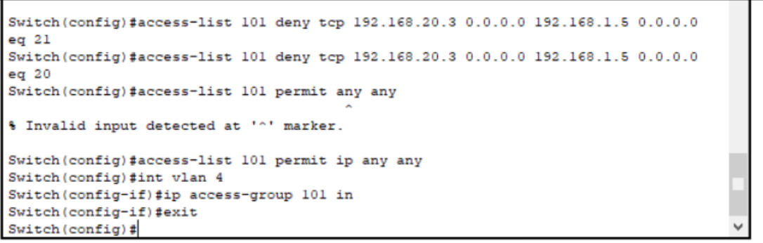

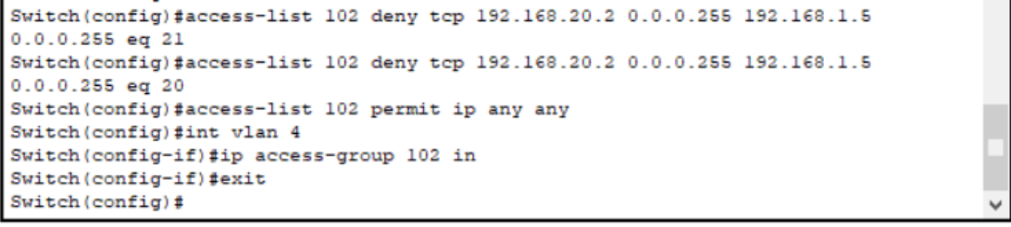

此时相应的主机无法访问FTP服务器；

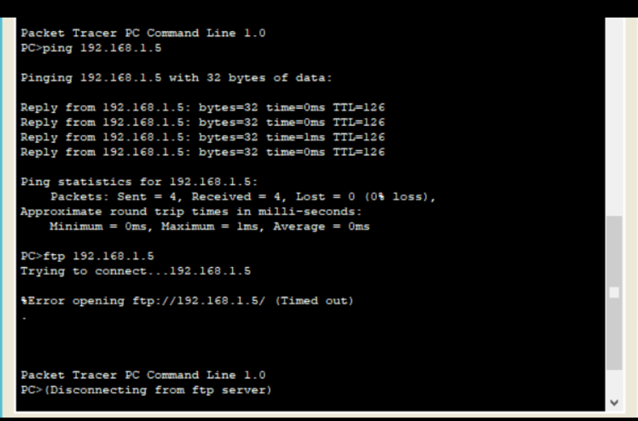

5.5.2 在设置VPN的内部路由器上设置访问控制列表

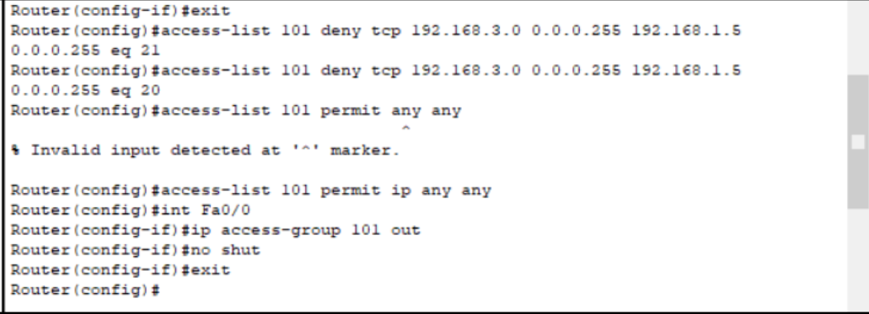

此时外部PC0无法访问FTP服务器；

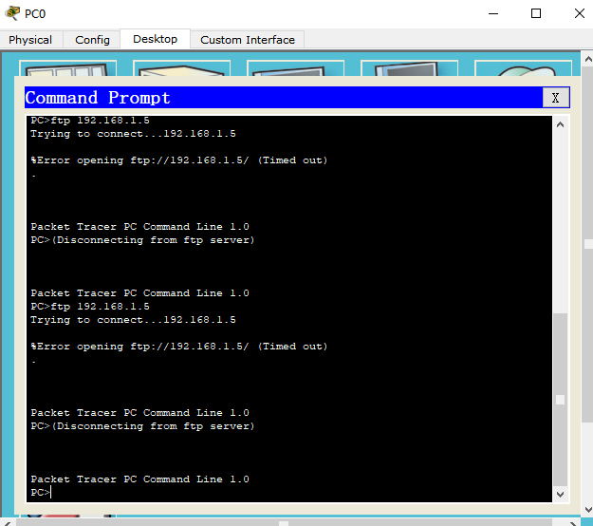

## 5.6 VPN远程接入访问配置

5.6.1搭建如下模型，并按注释内容设置路由器上各个端口的IP地址

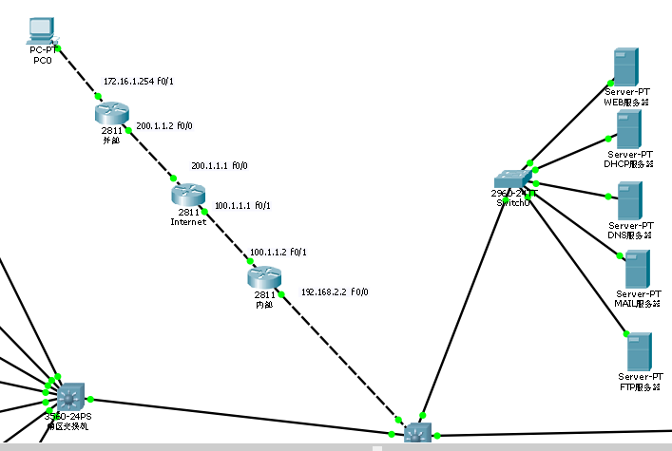

5.6.2在三个路由器分别输入代码配置静态路由和访问控制列表：

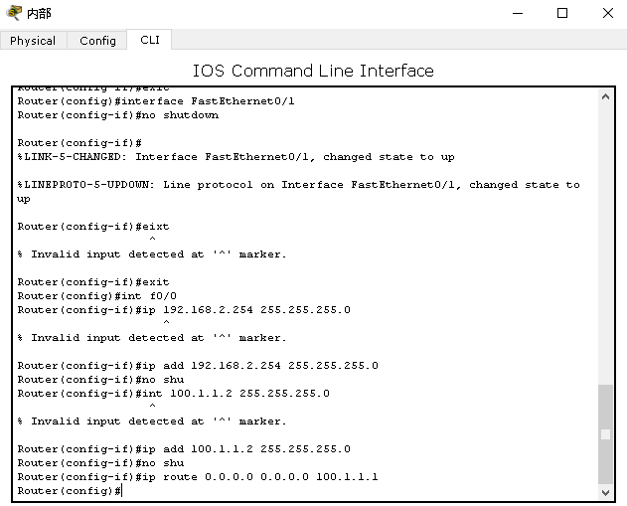

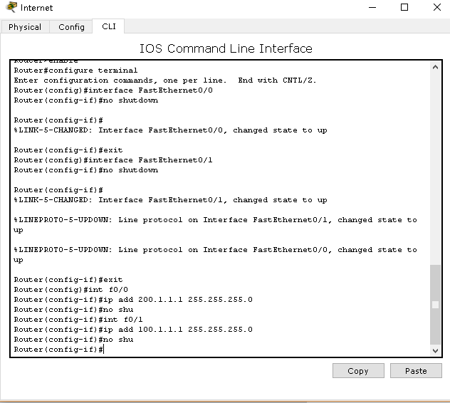

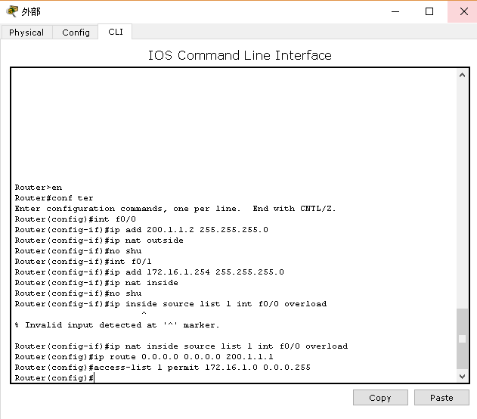

5.6.3在内部路由器上输入如下代码（实现VPN的关键步骤）：

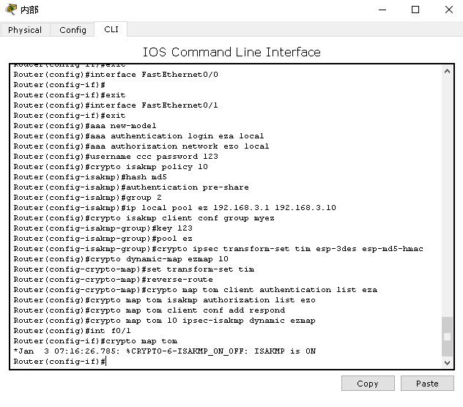

完成这一步后，外部PC可以ping通100.1.1.2，此时在外部PC的VPN中输入组名（myez），组密码(123)，代理IP（100.1.1.2），用户名(ccc)，用户名密码(123)来连接VPN（一定要先ping一下100.1.1.2，如果出现包丢失情况多ping几次，直到数据包零丢失再去连接VPN，否则会出现连接超时无法连上的情况）；

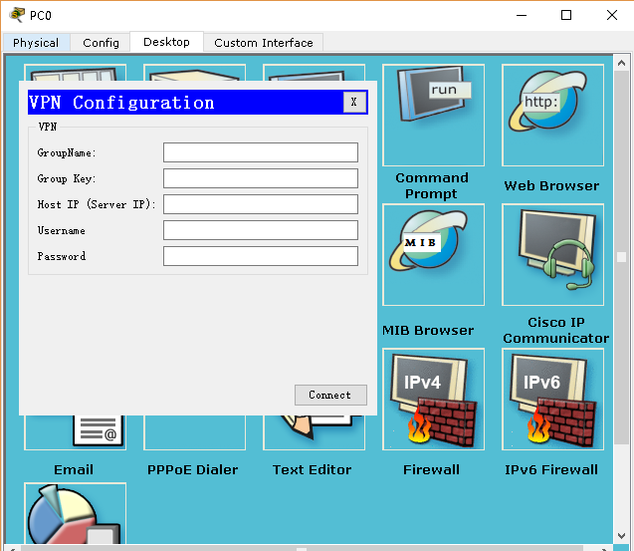

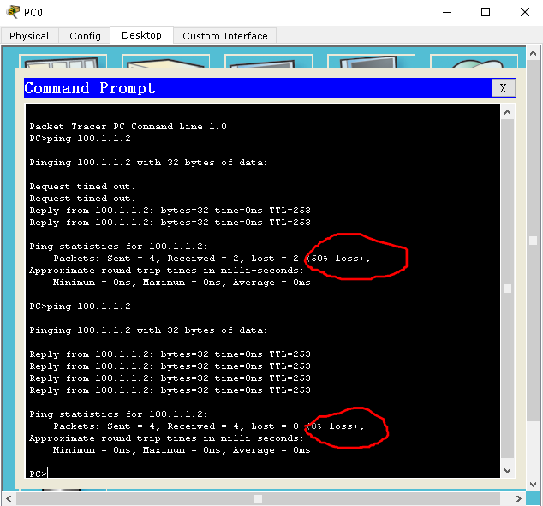

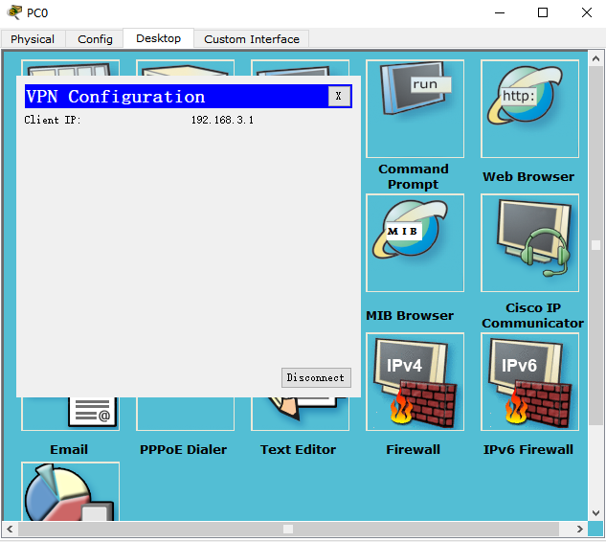

上图表示VPN连接成功，并且外部PC分配到了一个内部IP地址（192.168.3.1-192.168.3.2之间的一个IP）；

连接成功后可以传信到内部路由器上；

将核心交换机与内部路由器相连接的端口改为路由口（no switchport）,配置该端口上的IP为192.168.2.1,；

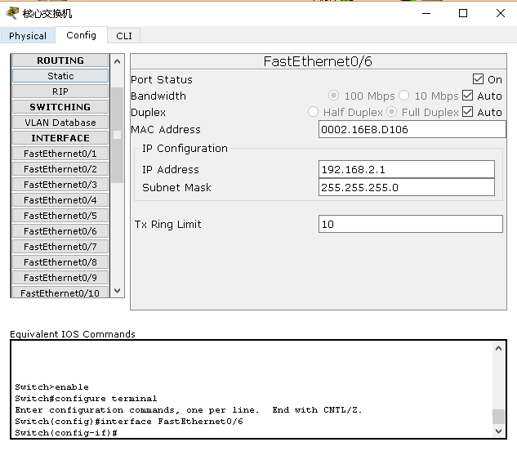

在内部路由器上添加动态路由项192.168.2.0；（完成后可传信到核心交换机上）；

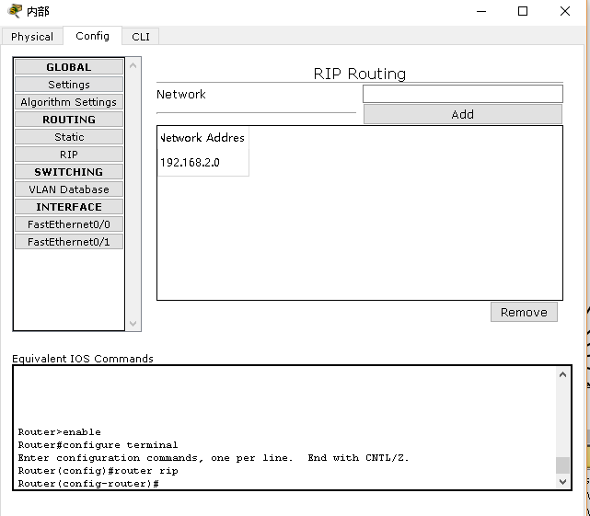

在三层交换机上添加动态路由项192.168.2.0和192.168.1.0；（完成后可传信到WEB服务器）；

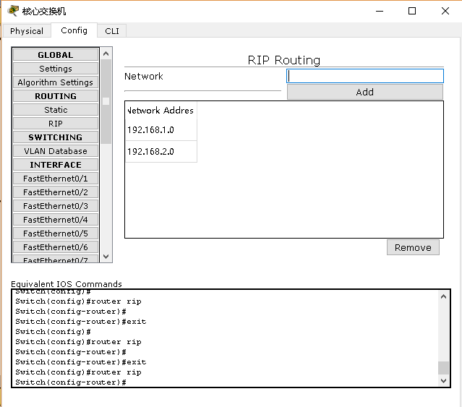

完成以上步骤后外部PC可成功访问WEB服务器。

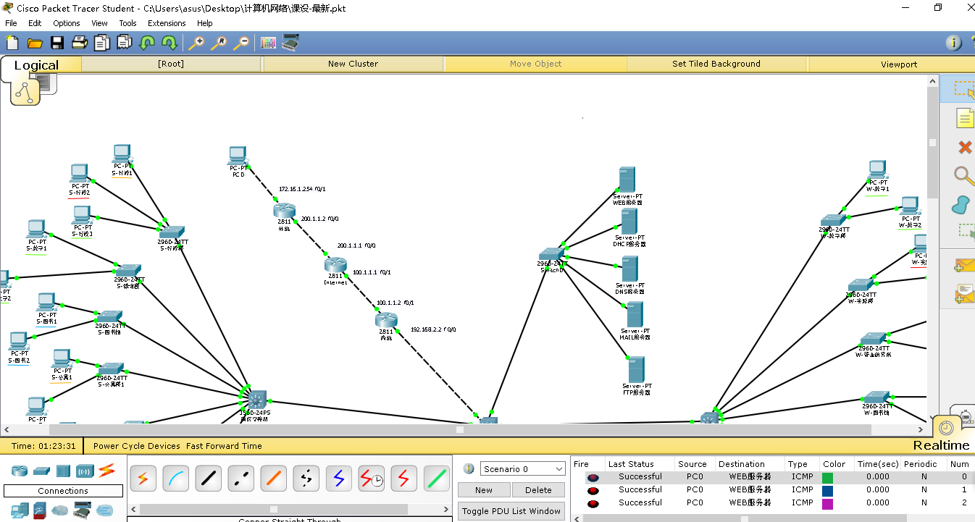

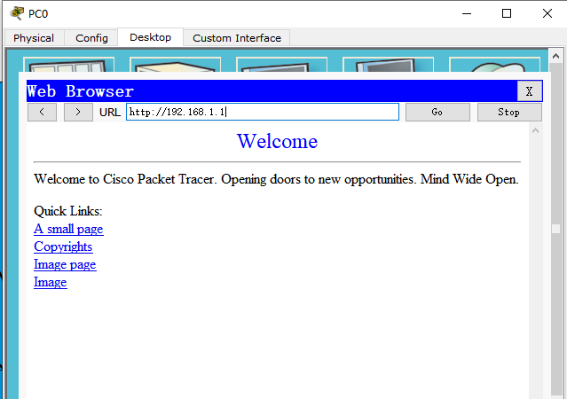

# 六、实验结果分析

## 6.1 VLAN内部通信

以E-公寓1向E-公寓2发信为例，在各个设备上的报文状态如下所示：

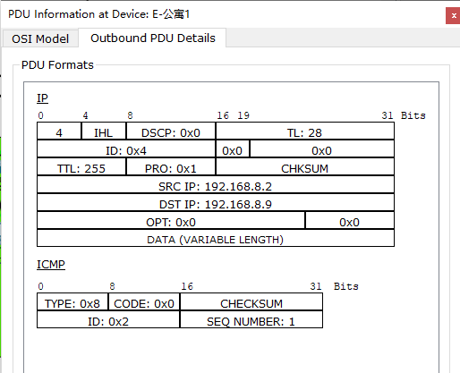

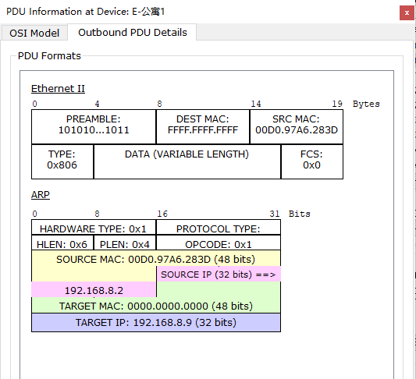

在E-公寓1这个主机上的IP报文给出了源IP地址和目的IP地址，但是此时ARP报文中只给出了源MAC地址，而没有给出目的MAC地址；

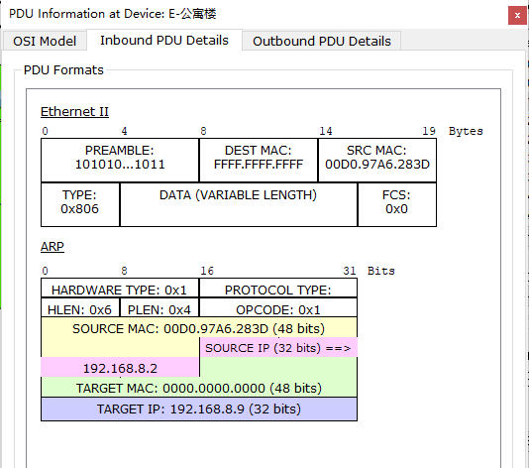

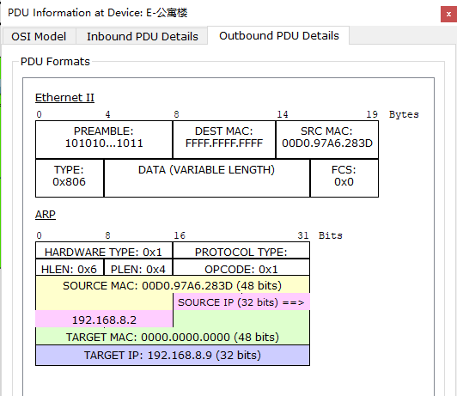

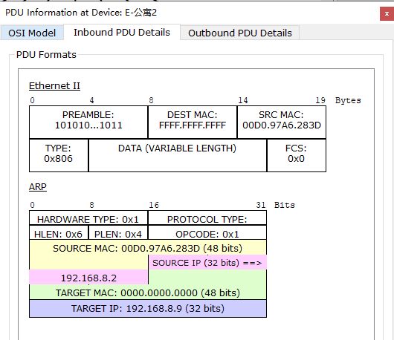

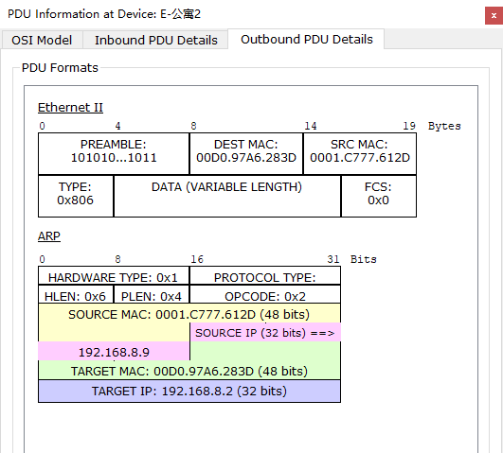

在报文到达E-公寓2后，ARP协议获取了该主机的MAC地址，也就是目的MAC地址，并将其返回给E-公寓1；

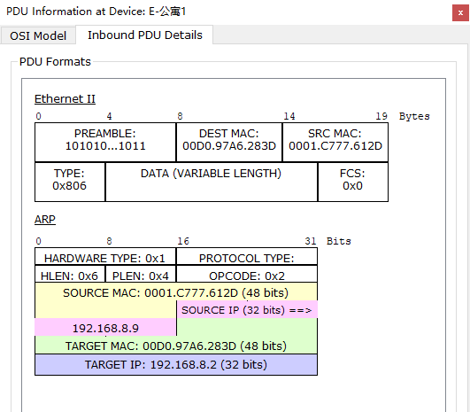

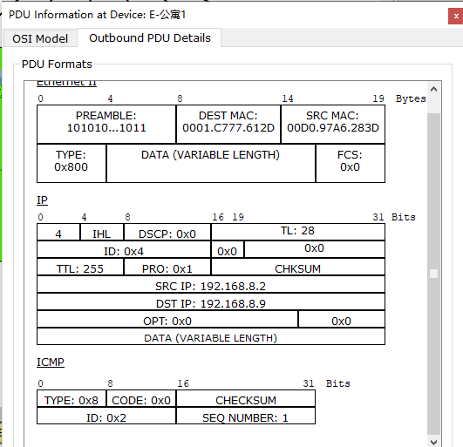

当ARP报文返回到E-公寓1后，E-公寓1再次发送报文，此时已经得知目的MAC地址；

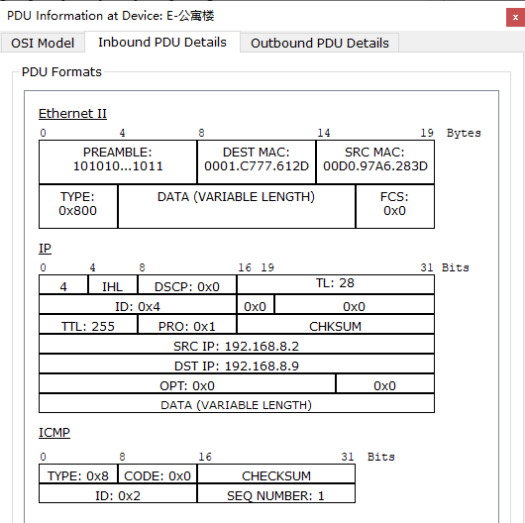

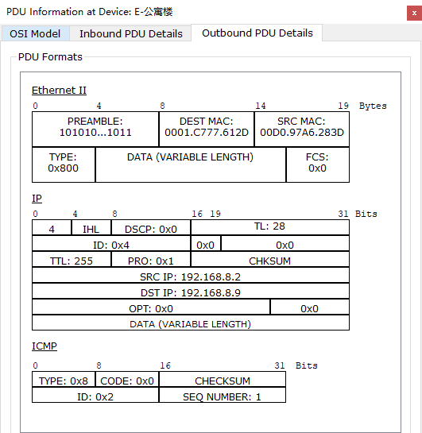

报文成功发送；

## 6.2 VLAN间通信

以E-财务1向E-食堂1发信为例，在各个设备获取的报文如下：

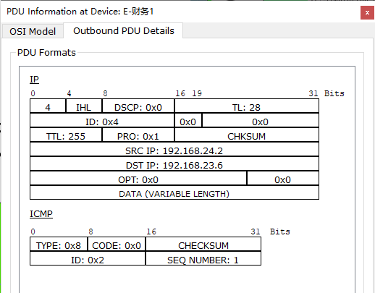

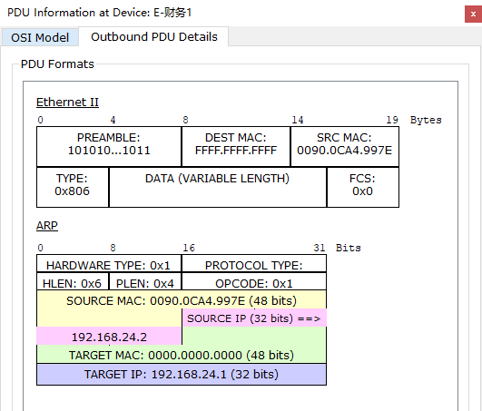

在E-财务1这个主机上的IP报文给出了源IP地址和目的IP地址，但是此时ARP报文中只给出了源MAC地址，而没有给出目的MAC地址；

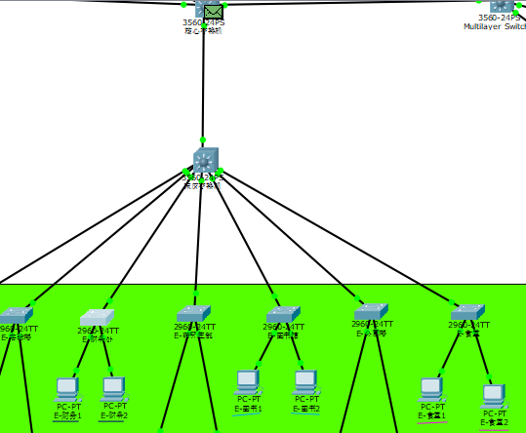

东区交换机上没有目的VALN的信息，报文先进入核心交换机查找目的VLAN的信息；

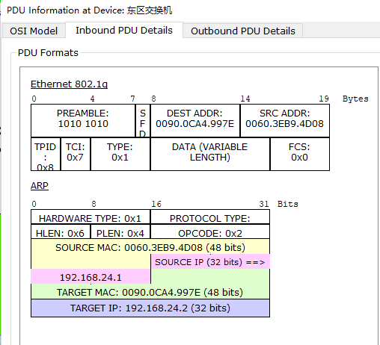

此时已经获取了目的MAC地址；

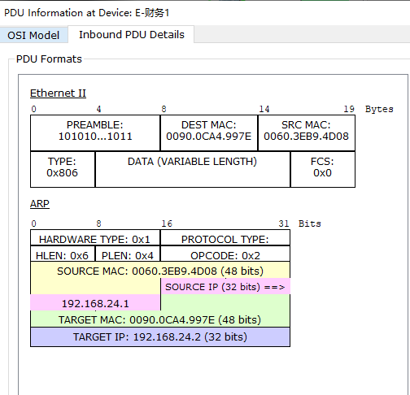

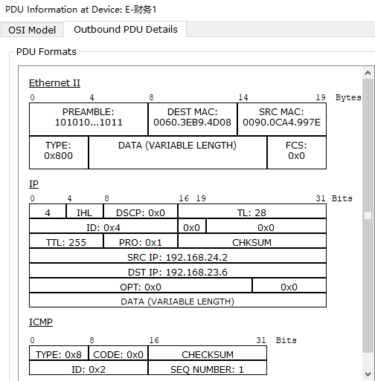

此时E-财务1再次发送报文，报文中也有了目的MAC地址信息；

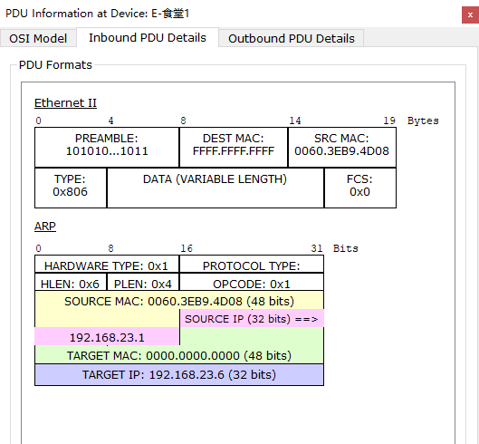

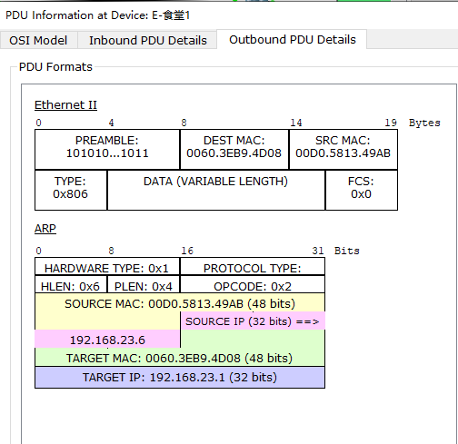

报文发送成功；

## 6.3 DHCP自动划分IP地址

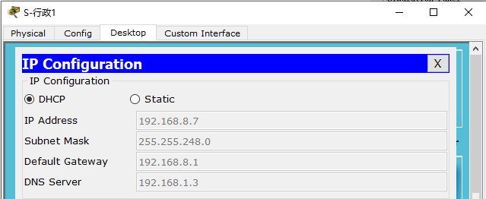

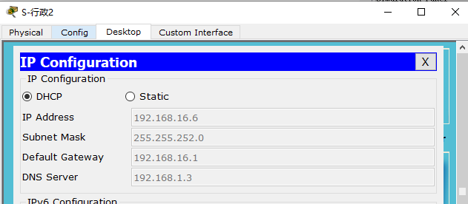

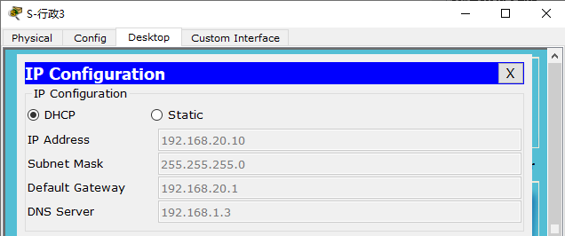

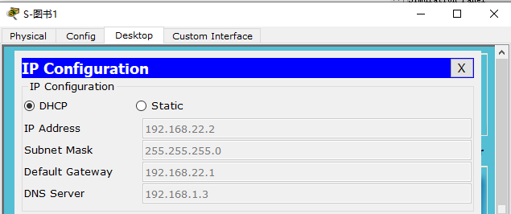

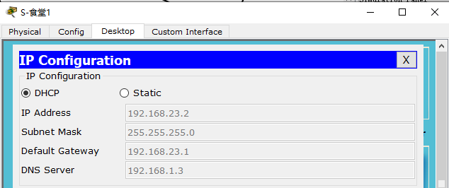

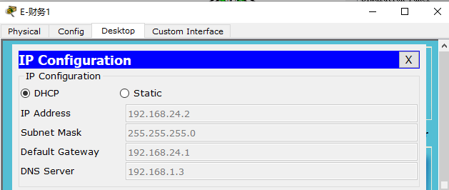

## 6.4 网络服务配置

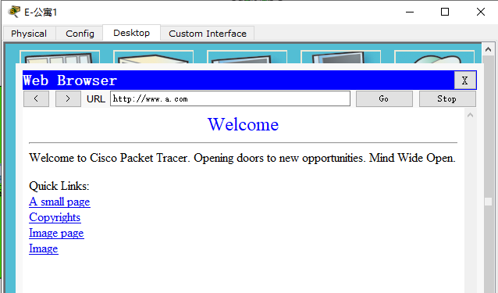

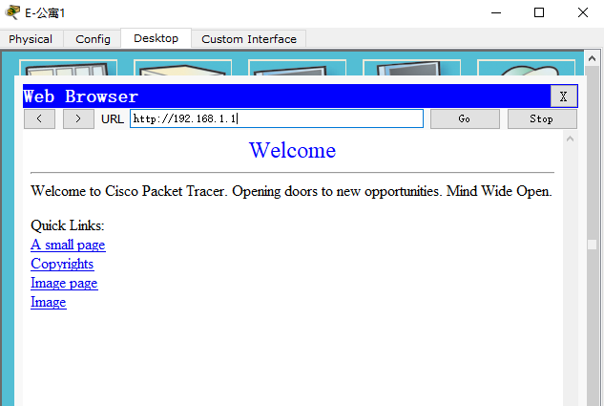

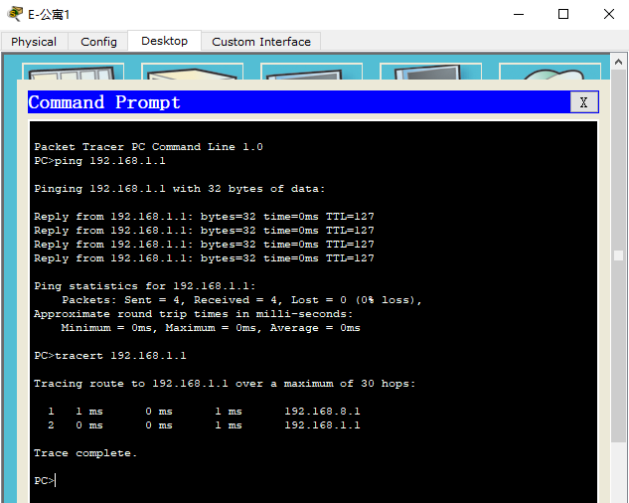

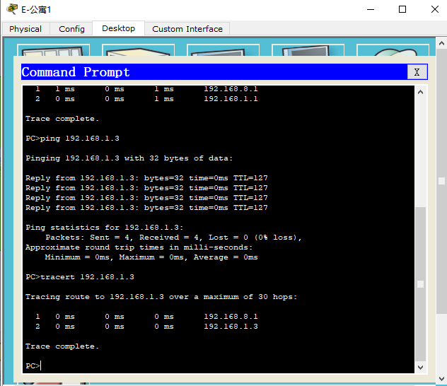

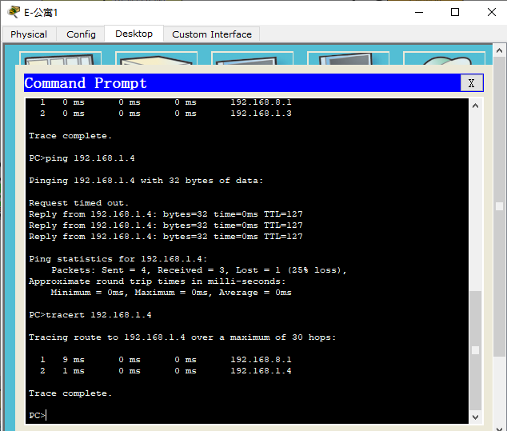

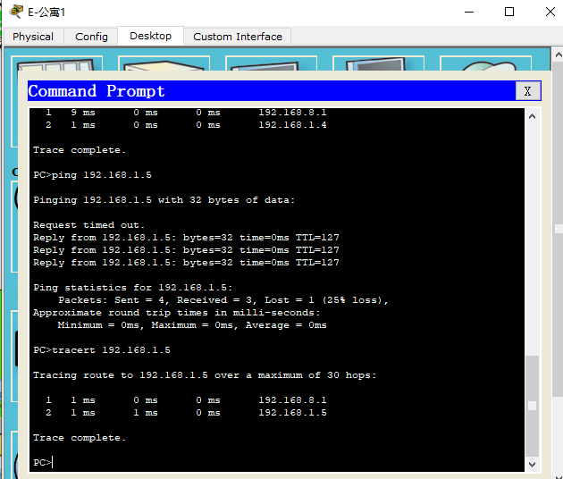

## 6.5 安全功能配置

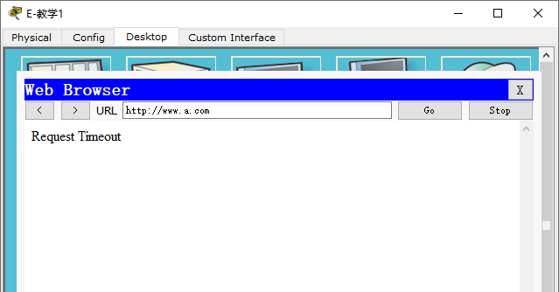

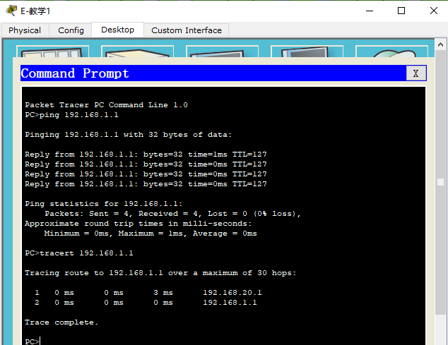

E-教学1无法通过Web Browser访问服务器，但是可以ping通WEB服务器；

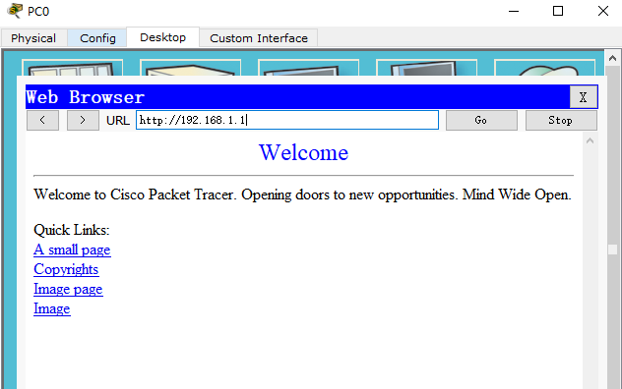

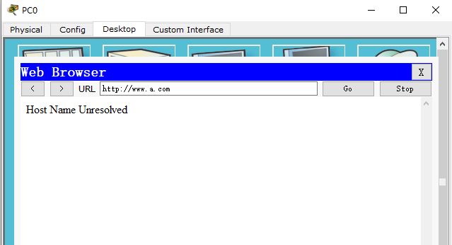

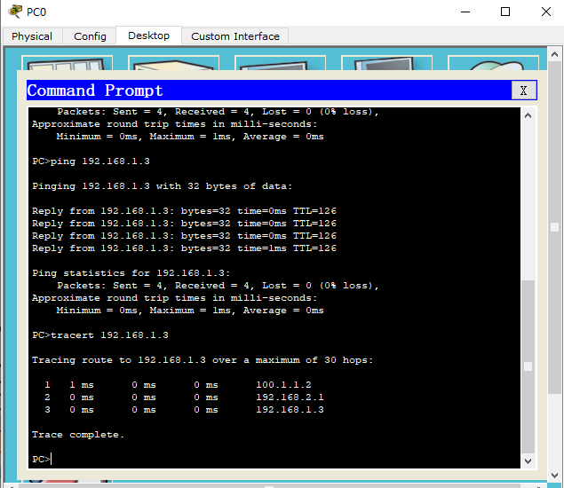

外部主机可以通过IP地址访问WEB服务器，但是不能使用域名直接访问WEB服务器，原因是域名解析协议被禁止；

## 6.6 VPN远程接入访问配置

以外部主机向WEB服务器发信为例，获取在各个设备上的报文状态；

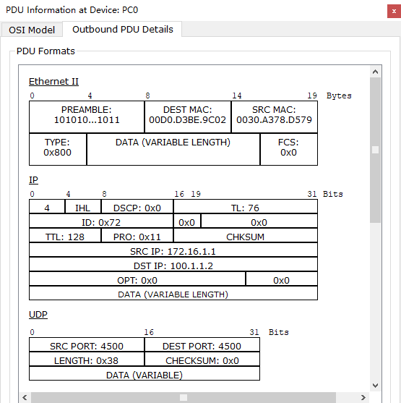

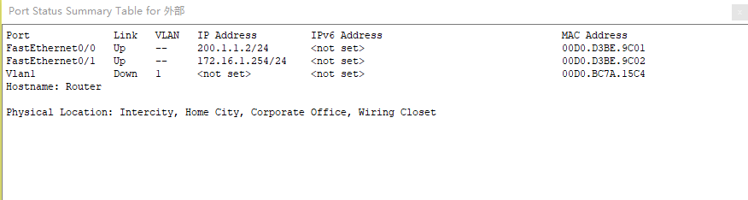

外部主机目的MAC地址即为外部路由器与其接口的MAC地址；

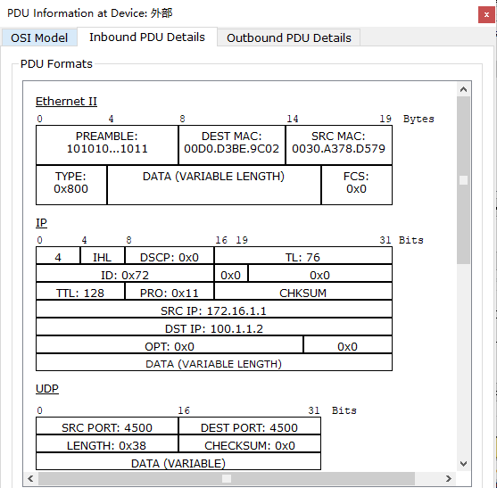

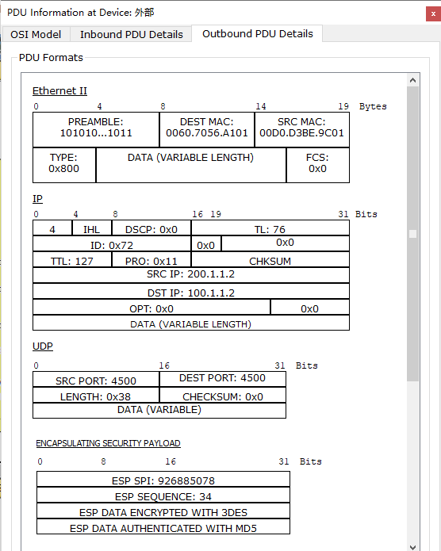

此时源MAC地址和目的MAC地址都发生了变化；

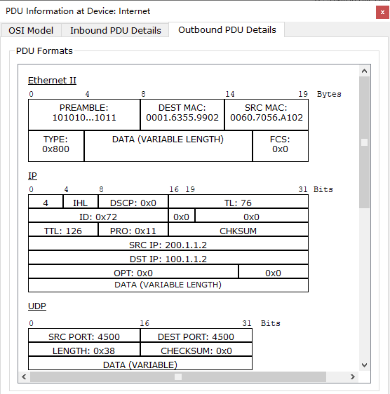

源MAC地址和目的MAC地址再次发生了变化；

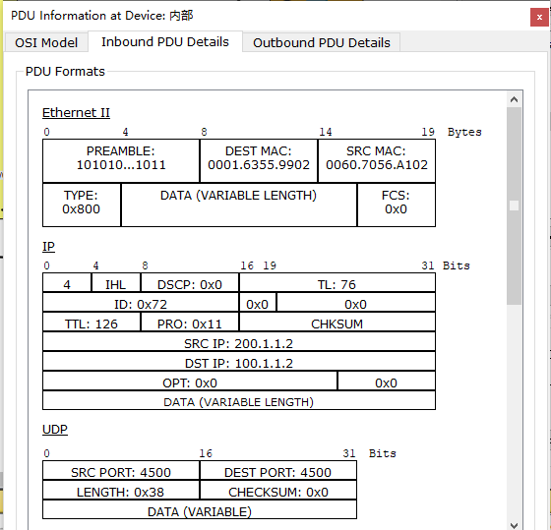

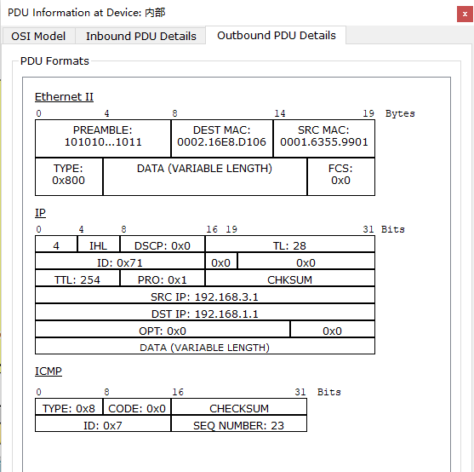

源MAC地址和目的MAC地址发生了变化，同时获得了一个内部IP地址192.168.3.1;

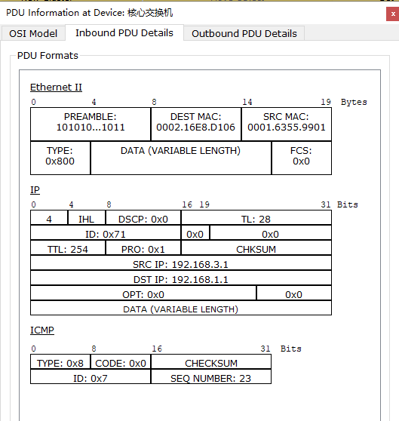

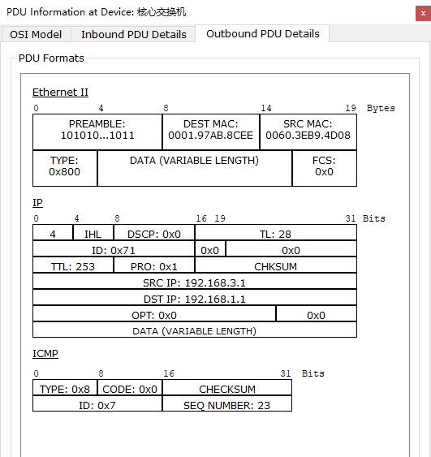

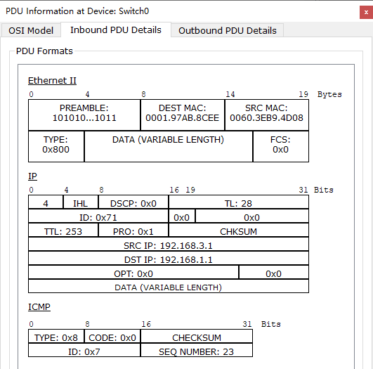

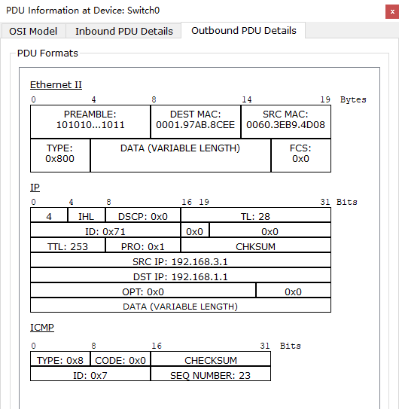

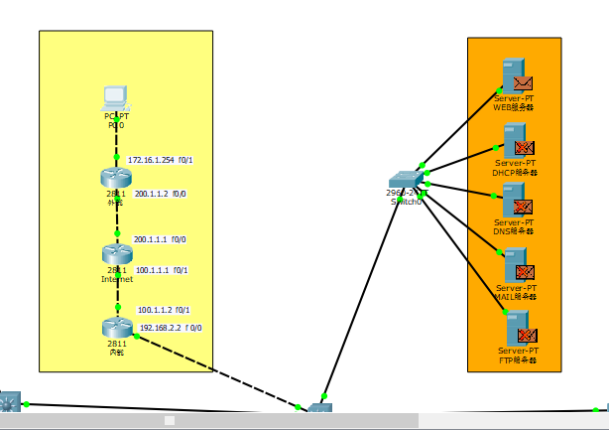

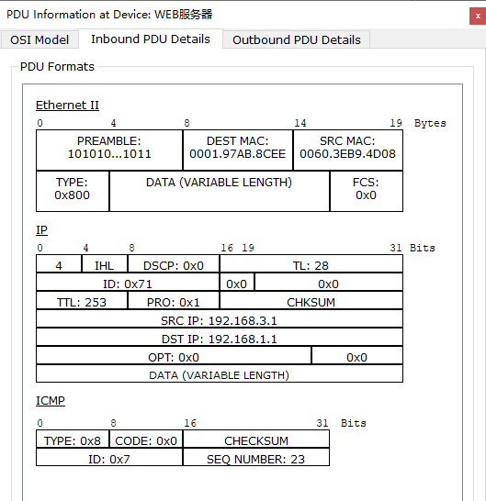

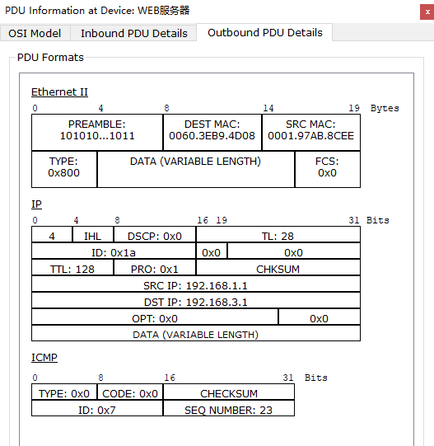

WEB服务器成功收到报文；

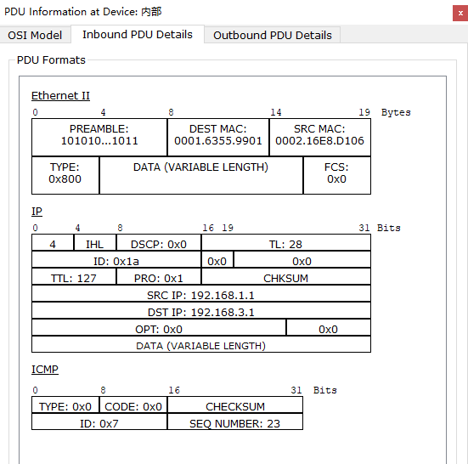

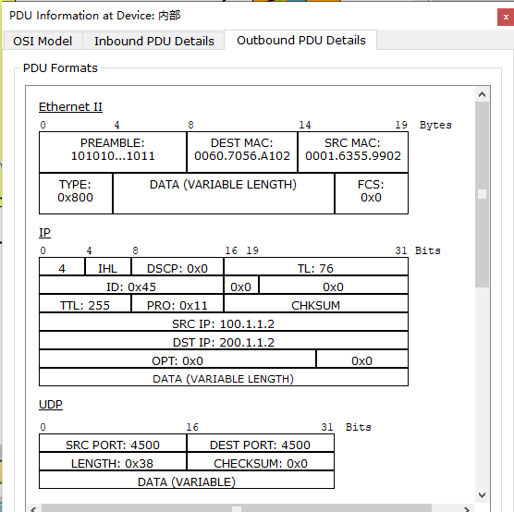

此时目的IP地址再次变回外部IP地址；

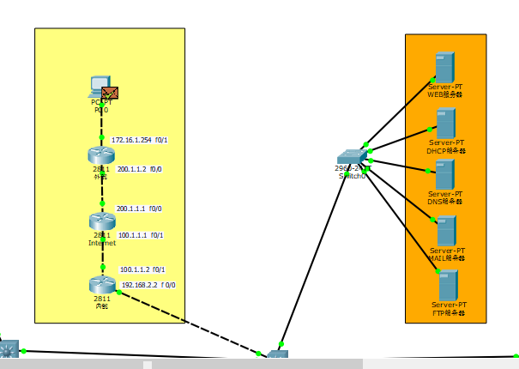

回发成功；